ЛЗ 4. Стейкхолдеры, требования и product discovery проекта «Практика»
Управление IT-проектами · Неделя 4 · 4 курс бакалавриата · осень 2026
Артефакты ЗС 4: матрица стейкхолдеров и план коммуникаций (части 1–2), сценарии и протоколы двух интервью (часть 3), story map с выделенным MVP (часть 4), бэклог из 20 историй в трекере (часть 5), спецификация 18 нефункциональных требований (часть 6), порядок управления изменениями (часть 7). Исходники лежат в репозитории, в docs/requirements/. Бэклог и НФТ хранятся в YAML и проверяются тестами в CI, так что критерии приёмки ЗС 4 не «разъедутся» при правках.

Часть 1. Стейкхолдеры: матрица «влияние — интерес»
Влияние и интерес — предварительная оценка по шкале 1–5; пересматриваем после интервью. Отдельно выделены скрытые стейкхолдеры — те, кого нет в карточке проекта, но кто может остановить запуск: ИТ-отдел, ответственный за ПДн, служба ИБ, учебный отдел. Отдел закупок в проект не входит: по бизнес-кейсу ЛЗ 3 ничего не покупаем. Если спонсор выберет Битрикс24 (вариант В1), закупки появятся в матрице.
№ | Стейкхолдер | Роль | Влияние | Интерес | Стратегия | Ожидания / опасения
1 | Руководитель карьерного центра | Спонсор | 5 | 4 | Управлять плотно | Показатели трудоустройства, меньше жалоб; опасается, что система умрёт после ухода команды
2 | Методист карьерного центра | Заказчик, владелец продукта | 4 | 5 | Управлять плотно | Меньше ручной работы; опасается двойной работы (Excel + система) на переходе
3 | Кураторы практики на кафедрах | Пользователи | 3 | 4 | Управлять плотно | Видеть сроки отчётов; не хотят ещё одну систему с паролем
4 | Студенты 3–4 курса | Основные пользователи | 1 | 5 | Держать в курсе | Прозрачный статус, быстрый ответ; опасаются, что заявка потеряется
5 | HR работодателей-партнёров | Внешние пользователи | 3 | 2 | Держать удовлетворёнными | Готовый список кандидатов; не будут регистрироваться ради вуза
6 | Заведующие кафедрами | Утверждают кураторов и приказы | 4 | 2 | Держать удовлетворёнными | Отчётность по практике без лишних усилий
7 | ИТ-отдел университета (скрытый) | Сервер, поддержка после запуска | 5 | 1 | Держать удовлетворёнными | Не получить неподдерживаемую систему; может заблокировать запуск
8 | Ответственный за защиту ПДн / юрист (скрытый) | Согласия, сроки хранения, локализация | 5 | 1 | Держать удовлетворёнными | Соответствие закону о ПДн; право вето на запуск
9 | Служба информационной безопасности (скрытый) | Требования к доступу и логам | 4 | 1 | Держать удовлетворёнными | HTTPS, роли, журналирование; проверка перед публикацией в интернет
10 | Учебный отдел (офис регистратора) (скрытый) | Приказы о практике | 3 | 2 | Держать удовлетворёнными | Выгрузка в своём формате; не хочет менять процедуру приказа
11 | Преподаватель курса | Оценивает артефакты команды | 4 | 3 | Управлять плотно | Артефакты по неделям, честные данные

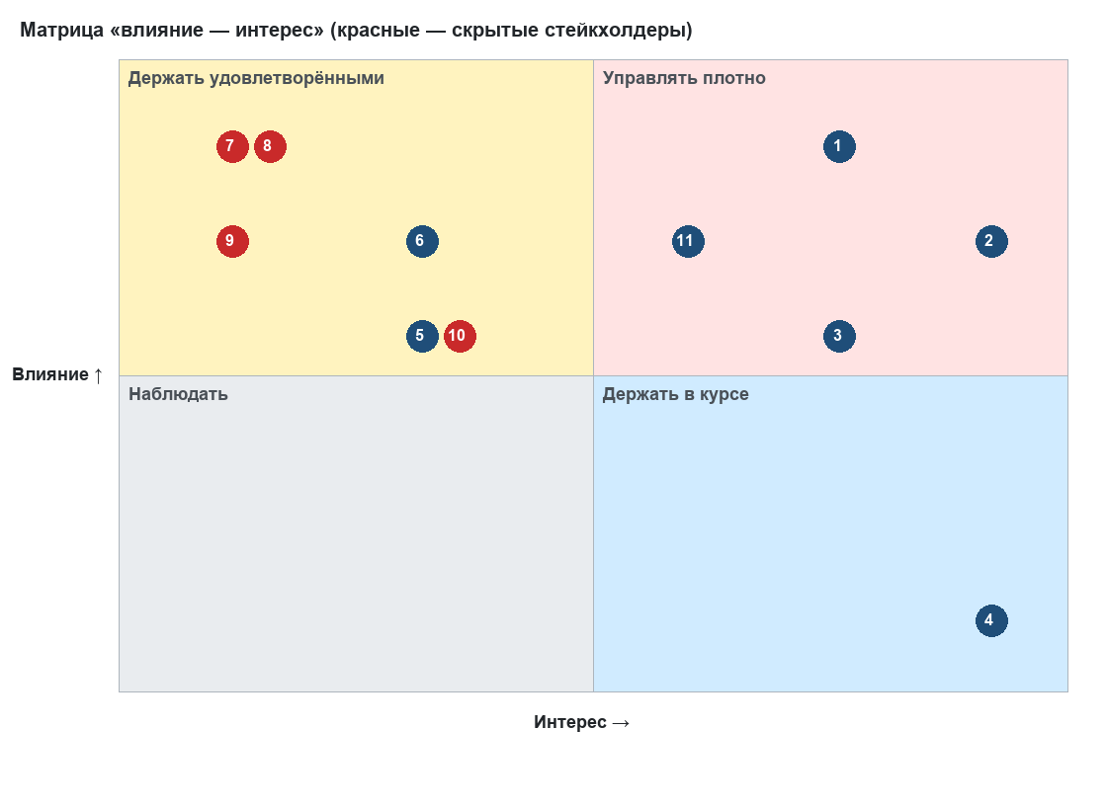
Рис. 1. Матрица стейкхолдеров (номера — по таблице; красные — скрытые)
Вывод: в квадрате «держать удовлетворёнными» сидят три скрытых стейкхолдера с правом вето (ИТ-отдел, ПДн, ИБ) и нулевым интересом. Именно они чаще всего срывают запуск внутренних систем вуза в последний момент. Поэтому их требования вошли в НФТ сразу (NFR-04…NFR-11, NFR-17), а встречи с ними стоят в плане коммуникаций до недели 5, а не перед запуском.

Часть 2. План коммуникаций
Кому | Что | Как часто | Канал | Владелец
Спонсор | Статус вех, риски, решения на уровне спонсора (go / no-go из ЛЗ 3) | Раз в месяц + при эскалации (ответ за 2 рабочих дня) | Письмо-отчёт на 1 страницу + встреча 15 мин | Бекмағанбет Әлібек (PM)
Методист (заказчик) | Демо инкремента, уточнение и приоритеты бэклога | Раз в 2–3 недели (ADR-001); вопросы — по мере появления | Очная встреча 30 мин; Telegram для вопросов | Бекмағанбет Әлібек
Кураторы кафедр | Что меняется для них; сбор замечаний к сценарию «сроки отчётов» | Нед. 5 и нед. 11 (UAT) | Рассылка через методиста + опрос Google Forms | Зият Нүркен (аналитик)
Студенты | Интервью, тест прототипа, UAT | Нед. 4 (интервью), нед. 8 (прототип), нед. 11 (UAT) | Лично; Google Forms | Зият Нүркен
HR работодателей-партнёров | Новый порядок передачи кандидатов; тест ссылки отбора | Январь 2027, перед запуском | Письмо от имени карьерного центра | Бекмағанбет Әлібек через методиста
ИТ-отдел | Требования к серверу, поддержка ≤ 4 ч/мес (go / no-go №2), runbook | Нед. 5, нед. 10 (развёртывание), передача в феврале 2027 | Служебная записка + встреча | Бекмағанбет Әлібек
Ответственный за ПДн / юрист | Текст согласия, сроки хранения (NFR-11), локализация (NFR-10) | Нед. 5 и перед запуском | Служебная записка | Зият Нүркен
Служба ИБ | HTTPS, роли, логи (NFR-05…NFR-09) | Нед. 7 (модель угроз), перед запуском | Встреча + чек-лист | Зият Нүркен
Учебный отдел | Формат выгрузки для приказа (S18) | Нед. 5 | Встреча 15 мин с образцом приказа | Зият Нүркен
Преподаватель курса | Артефакты ЗС | Еженедельно | Репозиторий + LMS | Вся команда
Команда | Синхронизация, блокеры | 2 раза в неделю по 15 мин | Telegram + доска GitHub Projects | Бекмағанбет Әлібек

Часть 3. Интервью с представителями пользователей
Интервью проводит команда — результаты ниже не заполнены намеренно. Критерий рубрики «ничего не выдумано»: протоколы заполняются только по факту разговора.
План: 2 проблемных интервью по 30–40 минут до 01.10.2026. Кого берём: (1) методист карьерного центра — главный носитель процесса; (2) студент 4 курса, который в прошлом семестре искал практику через центр. Если успеваем — третье интервью с куратором кафедры.

3.1. Что проверяем (гипотезы из ЛЗ 3)
Гипотеза | Откуда | Чем подтвердится / опровергнется
Методист тратит ≥ 3 ч/нед на сведение заявок | Допущение A3, go / no-go №1 | Рассказ о последней неделе по шагам + самозамер 2 недели
Заявки теряются ≈ 8 раз в год | Допущение A16 | Конкретные случаи за прошлый семестр: сколько, как обнаружили
Студент не знает статус и пишет методисту | Карточка проекта | Сколько раз студент спрашивал статус, через какой канал, сколько ждал ответ
Кураторы узнают о просроченных отчётах поздно | Допущение A5 | Последний случай просрочки: когда узнали

3.2. Как не задавать наводящих вопросов
- Спрашиваем о прошлом поведении, а не о мнении о будущем: «Расскажите, как было в последний раз, когда…», а не «Вам было бы удобно, если бы…».
- Не показываем решение до конца интервью и не произносим слово «система».
- Просим цифры из жизни: «Сколько заявок пришло на прошлой неделе? Где они сейчас?».
- Молчим после ответа 3–5 секунд — человек обычно добавляет самое важное.
- Записываем дословные цитаты и отдельно — наши интерпретации.

3.3. Сценарий интервью с методистом
- Расскажите, как выглядел ваш последний понедельник в период приёма заявок — с момента, когда вы открыли почту.
- Откуда приходят заявки студентов и предложения работодателей? Покажите, где они лежат сейчас.
- Сколько времени заняло сведение заявок на прошлой неделе? Как вы это поняли?
- Вспомните последний случай, когда заявка потерялась. Как это обнаружилось? Что вы сделали?
- Кто ещё просит у вас данные о практике (кафедры, учебный отдел, руководитель)? В каком виде?
- Что вы уже пробовали, чтобы упростить работу? Почему не прижилось?
- Что обязательно должно остаться как сейчас?
- Кого ещё нам стоит расспросить?

3.4. Сценарий интервью со студентом
- Расскажите, как вы искали место практики в прошлый раз — с чего начали?
- Как вы подавали заявку? Сколько заявок подали, на какие места?
- Как вы узнавали, что происходит с заявкой? Сколько ждали ответа?
- Был ли момент, когда вы не понимали, что делать дальше? Что сделали?
- Как вы узнали срок сдачи отчёта о практике? Сдали вовремя?
- С какого устройства и на каком языке вам удобнее такими вещами заниматься?

3.5. Протоколы (заполнить после интервью)
Поле | Интервью 1 — методист | Интервью 2 — студент
Дата, длительность, кто проводил
Респондент (роль, без ФИО в репозитории)
Ключевые факты с цифрами
Дословные цитаты (2–3)
Что подтвердилось / опровергнуто из 3.1
Новые требования → ID истории / НФТ
Что меняем в бэклоге

Шаблон протокола для репозитория: docs/requirements/interviews/protocol-template.md. Имена респондентов в публичный репозиторий не кладём (NFR-10) — только роль.

Часть 4. Jobs-to-be-Done и story map

4.1. Работы, которые «нанимают» систему
Кто | Когда… | Хочу… | Чтобы…
Студент | мне нужно место практики к сроку кафедры | быстро найти подходящие места и подать заявку | не остаться без практики и не бегать за методистом
Методист | в сентябре приходят десятки заявок в день | видеть все заявки в одном месте со статусом | ни одна не потерялась, а я не тратил вечер на Excel
Куратор | приближается срок отчётов | знать, кто из моих студентов не сдал | напомнить заранее, а не разбираться после срока
HR работодателя | университет присылает кандидатов | получить один понятный список и ответить в один клик | не вести переписку по каждому студенту

Персоны не делаем: пользователей 4 типа, их различия описываются работой, а не демографией — персоны здесь были бы «мусором», о котором предупреждает лекция 4.

4.2. Story map
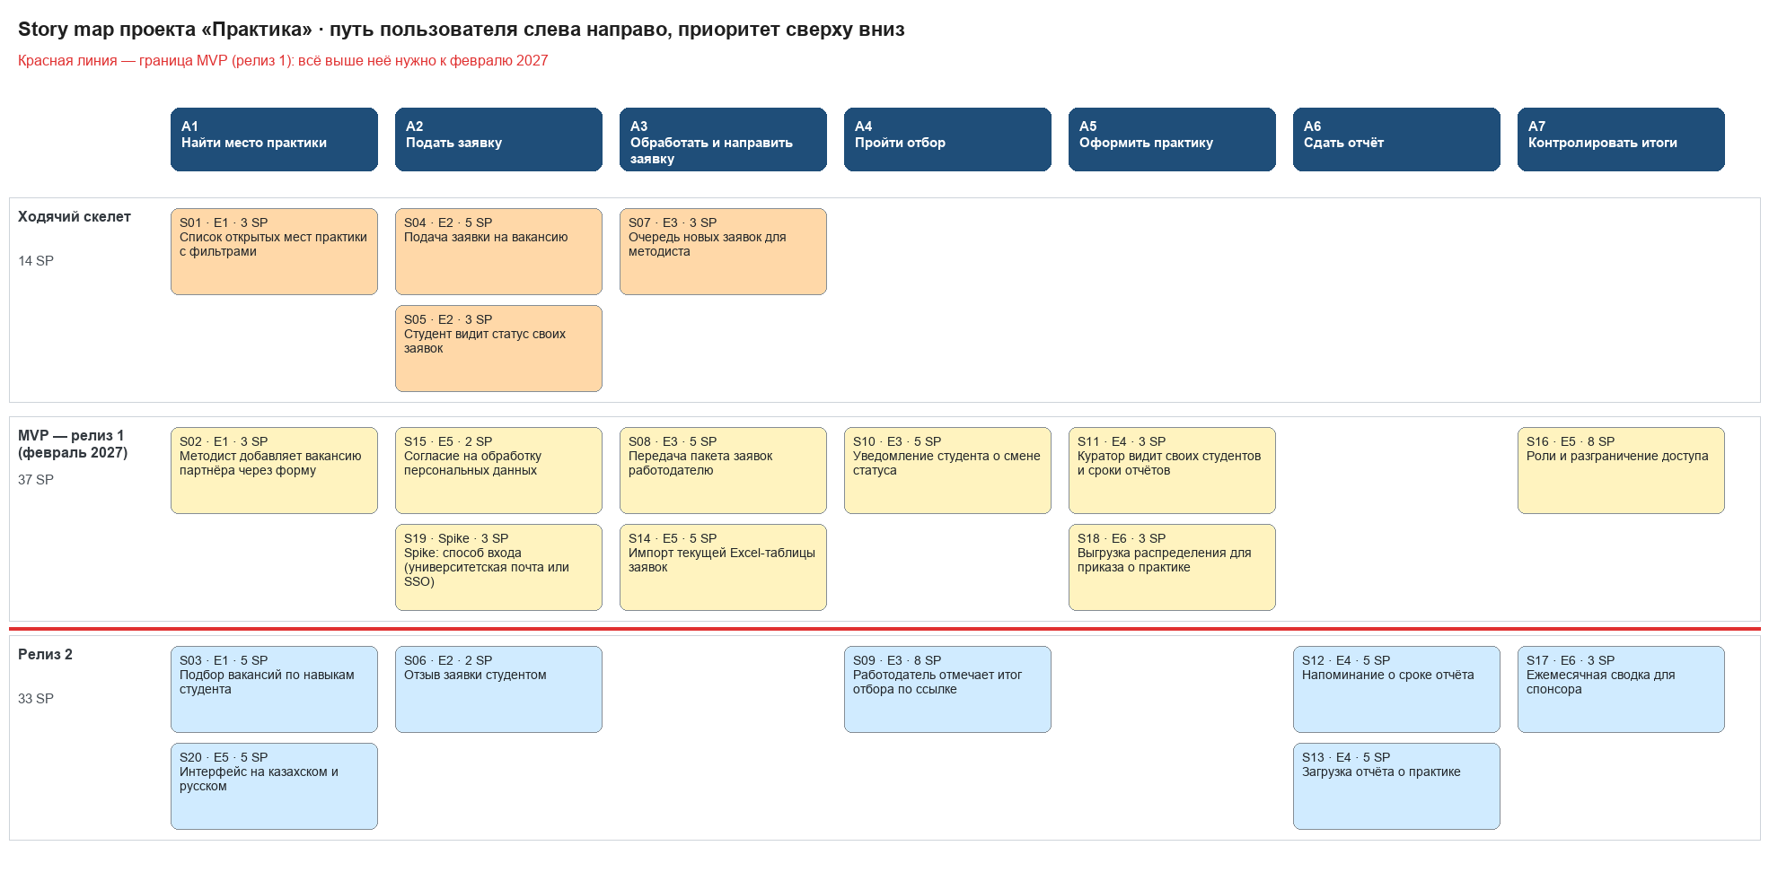
Рис. 2. Story map: сверху — путь пользователя, ниже — истории по релизам
Ходячий скелет (14 SP): студент видит вакансию → подаёт заявку → методист видит её в очереди → студент видит статус. Это самый тонкий сквозной срез, на котором можно показать методисту работающий процесс уже на демо недели 8.
MVP / релиз 1 (51 SP вместе со скелетом) — то, без чего нельзя отказаться от Excel в феврале 2027: импорт текущей таблицы, передача заявок работодателю, уведомления, роли, согласие на ПДн, выгрузка для приказа. Загрузка отчётов и напоминания (шаг «Сдать отчёт») сознательно отложены в релиз 2: к февралю важнее распределение на практику, а отчёты сдаются только в конце семестра. Релиз 2 — 33 SP.
Редактируемая версия карты: docs/requirements/story-map.excalidraw (открыть на excalidraw.com → Open). Карта генерируется из stories.yaml, поэтому она и бэклог не расходятся.

Часть 5. Бэклог в трекере
Истории заносятся в GitHub Issues скриптом scripts/create_issues.py: эпики создаются отдельными задачами, у истории есть метки типа, приоритета и релиза, оценка в Story Points и ссылка на эпик. Приоритет следует из релиза: скелет и MVP — High, релиз 2 — Medium. Истории проверены по INVEST: каждая даёт видимую пользователю ценность, оценена и укладывается в одну итерацию (≤ 8 SP); спайк S19 ограничен 4 часами.
ID | История | Эпик | Релиз | SP
S01 | Список открытых мест практики с фильтрами | E1 Каталог вакансий | Ходячий скелет | 3
S02 | Методист добавляет вакансию партнёра через форму | E1 Каталог вакансий | MVP (релиз 1) | 3
S03 | Подбор вакансий по навыкам студента | E1 Каталог вакансий | Релиз 2 | 5
S04 | Подача заявки на вакансию | E2 Подача заявки | Ходячий скелет | 5
S05 | Студент видит статус своих заявок | E2 Подача заявки | Ходячий скелет | 3
S06 | Отзыв заявки студентом | E2 Подача заявки | Релиз 2 | 2
S07 | Очередь новых заявок для методиста | E3 Маршрутизация и статусы | Ходячий скелет | 3
S08 | Передача пакета заявок работодателю | E3 Маршрутизация и статусы | MVP (релиз 1) | 5
S09 | Работодатель отмечает итог отбора по ссылке | E3 Маршрутизация и статусы | Релиз 2 | 8
S10 | Уведомление студента о смене статуса | E3 Маршрутизация и статусы | MVP (релиз 1) | 5
S11 | Куратор видит своих студентов и сроки отчётов | E4 Практика и отчёты | MVP (релиз 1) | 3
S12 | Напоминание о сроке отчёта | E4 Практика и отчёты | Релиз 2 | 5
S13 | Загрузка отчёта о практике | E4 Практика и отчёты | Релиз 2 | 5
S14 | Импорт текущей Excel-таблицы заявок | E5 Доступ, данные и соответствие | MVP (релиз 1) | 5
S15 | Согласие на обработку персональных данных | E5 Доступ, данные и соответствие | MVP (релиз 1) | 2
S16 | Роли и разграничение доступа | E5 Доступ, данные и соответствие | MVP (релиз 1) | 8
S17 | Ежемесячная сводка для спонсора | E6 Аналитика | Релиз 2 | 3
S18 | Выгрузка распределения для приказа о практике | E6 Аналитика | MVP (релиз 1) | 3
S19 | Spike: способ входа (университетская почта или SSO) | E5 Доступ, данные и соответствие | MVP (релиз 1) | 3
S20 | Интерфейс на казахском и русском | E5 Доступ, данные и соответствие | Релиз 2 | 5

Итого: 84 SP. Критерии приёмки в формате Given–When–Then — в приложении А.

Часть 6. Спецификация нефункциональных требований
18 требований по чек-листу лекции 4. У каждого есть числовой порог и способ проверки: «система быстрая» не принимается. Требования, помеченные ✔, уже проверяются автотестами прототипа (tests/test_nfr.py) в CI.
ID | Категория | Требование | Метрика / порог | Как проверяем | Когда | Источник
NFR-01 ✔ | Производительность | Чтение списков и карточек (вакансии, заявки) отвечает быстро в пиковую неделю. | p95 времени ответа API ≤ 800 мс при 50 одновременных пользователях; smoke — p95 ≤ 200 мс на 200 последовательных запросов к демо-базе | k6 на стенде (ЗС 11); smoke — pytest в CI | ЗС 10–11 | Методист (пик 30–40 заявок/нед), ADR-002
NFR-02 | Масштабируемость | Объём данных за 3 года эксплуатации не ухудшает NFR-01. | 3 000 студентов, 600 вакансий, 6 000 заявок в базе — NFR-01 выполняется | генерация объёма скриптом + повтор k6 | ЗС 11 | Бизнес-кейс ЛЗ 3 (горизонт 3 года)
NFR-03 | Доступность (SLA) | Сервис доступен в рабочее время университета. | ≥ 99,0 % в месяц с 08:00 до 20:00 по времени Астаны; плановые работы — только вне этого окна | внешний мониторинг (Uptime Kuma), отчёт за месяц | с запуска | Спонсор, ИТ-отдел
NFR-04 | Резервное копирование | Потеря данных и время восстановления ограничены. | RPO ≤ 24 ч (ежесуточная копия на отдельный сервер); RTO ≤ 4 ч; тест восстановления раз в квартал | протокол тестового восстановления на копии (runbook, ЗС 11) | ЗС 11, далее ежеквартально | ИТ-отдел, бизнес-кейс (VPS под резервные копии)
NFR-05 | Безопасность передачи | Весь трафик зашифрован. | только HTTPS, TLS 1.2+, HSTS; HTTP-запросы перенаправляются на HTTPS; оценка SSL Labs не ниже A | SSL Labs + curl -I на стенде | ЗС 10 | Служба ИБ
NFR-06 | Разграничение доступа | Пользователь видит только данные своей роли. | 4 роли (студент, методист, куратор, администратор); 100 % эндпоинтов покрыты тестами «чужая роль → 403» | матрица «роль × эндпоинт» в pytest | ЗС 9 | Ответственный за ПДн, S16
NFR-07 | Аутентификация | Система не становится местом утечки паролей. | вход через университетскую почту/SSO (спайк S19) либо пароли только в виде argon2-хэша; блокировка после 10 неудачных попыток за 15 минут | ревью кода + тест блокировки | ЗС 9 | Служба ИБ
NFR-08 ✔ | Аудит | Любое изменение статуса заявки и данных студента прослеживается. | 100 % изменений статуса записаны в журнал (кто, когда, было, стало); журнал хранится ≥ 3 лет и не редактируется через интерфейс | pytest — каждое изменение статуса даёт запись истории | уже есть в прототипе | Методист (метрика «прослеживаемый статус»), бизнес-кейс
NFR-09 | Журналирование | Логи помогают разбирать инциденты и не содержат лишних персональных данных. | структурированные JSON-логи; e-mail и телефон маскируются; хранение 90 дней | проверка образца логов на стенде | ЗС 10 | Служба ИБ, ответственный за ПДн
NFR-10 ✔ | Персональные данные | Обработка ПДн соответствует Закону РК «О персональных данных и их защите». | база с ПДн размещена на серверах в РК; 100 % профилей студентов созданы только после согласия с датой согласия | договор хостинга (hoster.kz, РК) + pytest «без согласия → 422» | уже есть в прототипе (согласие); хостинг — ЗС 10 | Юрист / ответственный за ПДн
NFR-11 | Сроки хранения ПДн | Данные не хранятся дольше, чем нужно. | профили выпускников обезличиваются через 3 года после выпуска (срок согласовать с юристом); задача обезличивания запускается раз в месяц | тест задачи обезличивания на демо-данных | релиз 2 | Юрист (допущение — подтвердить)
NFR-12 | Локализация | Интерфейс студента и методиста на казахском и русском. | 100 % строк интерфейса есть в обоих файлах переводов (kk, ru); английский — для писем работодателям | скрипт сравнения ключей переводов в CI | релиз 2 (S20) | Студенты, требования вуза к двуязычию
NFR-13 | Доступность для людей с ограничениями (accessibility) | Страницы студента пригодны для работы с клавиатуры и экранного диктора. | WCAG 2.1 уровень AA; Lighthouse Accessibility ≥ 90 на страницах студента | Lighthouse / axe в CI | ЗС 11 | Требования вуза к инклюзивности
NFR-14 | Совместимость | Система работает в браузерах пользователей, включая телефон. | 2 последние версии Chrome, Firefox, Safari, Edge; ширина экрана от 360 px без горизонтальной прокрутки | ручной чек-лист на UAT (ЗС 11) | ЗС 11 | Студенты (интервью)
NFR-15 | Интеграции и форматы обмена | Обмен данными с Excel без ручной перепечатки. | импорт .xlsx текущего формата центра — 1 000 строк ≤ 1 мин с отчётом об ошибках по номерам строк; экспорт для приказа — .xlsx и .csv UTF-8 | pytest на эталонном файле | MVP (S14, S18) | Методист, учебный отдел
NFR-16 | Миграция данных | Данные текущего семестра переносятся полностью. | 100 % заявок текущего семестра в системе; расхождение числа строк с исходной таблицей = 0; акт сверки подписан методистом | скрипт сверки + акт | январь 2027 | Методист, бизнес-кейс (статья «перенос данных»)
NFR-17 | Эксплуатация | Систему может поддерживать ИТ-отдел без команды. | развёртывание с нуля по runbook ≤ 30 мин одной командой; обновление без потери данных; средняя поддержка ≤ 4 ч/мес | развёртывание сотрудником ИТ-отдела по runbook без помощи команды | ЗС 11, передача — февраль 2027 | ИТ-отдел, бизнес-кейс (допущение A10)
NFR-18 | Уведомления | Письма о смене статуса приходят быстро. | 99 % писем отправлены ≤ 5 мин после события; неудачная отправка повторяется до 3 раз и попадает в журнал | метрика очереди отправки на стенде | MVP (S10) | Студенты

Часть 7. Управление изменениями требований
- Базовая линия: состояние stories.yaml и nfr.yaml на конец недели 4 фиксируется git-тегом baseline-v1. Любое отличие от базы видно командой git diff baseline-v1 -- docs/requirements.
- Запрос на изменение: задача на GitHub по шаблону «Change Request» — что меняется, зачем, влияние на SP, сроки и бюджет.
- Кто решает: PM — если изменение укладывается в текущий релиз без сдвига вех (обмен историй равного объёма). Спонсор — если сдвигается веха, растёт бюджет больше 10 % или меняются границы скоупа (устав, ЛЗ 3).
- После решения: правка YAML в отдельной ветке + PR со ссылкой на Change Request; CI проверяет, что бэклог и НФТ по-прежнему соответствуют критериям.
- Раз в 2–3 недели на демо методисту показываем список принятых и отклонённых изменений.

Приложение А. Критерии приёмки историй

S01. Список открытых мест практики с фильтрами (3 SP)
Как студент, я хочу видеть открытые места практики с фильтром по городу и формату работы, чтобы выбрать подходящие, не листая переписку.
- Given есть открытые вакансии в Алматы и Астане, When студент выбирает фильтр «Астана», Then в списке только вакансии Астаны.
- Given у вакансии прошёл срок приёма заявок, When студент открывает список, Then этой вакансии в списке нет.

S02. Методист добавляет вакансию партнёра через форму (3 SP)
Как методист, я хочу добавить вакансию партнёра через форму, чтобы не пересылать письма работодателей студентам вручную.
- Given методист заполнил обязательные поля, When нажимает «Опубликовать», Then вакансия видна студентам в течение минуты.
- Given не указан срок приёма заявок, When методист сохраняет форму, Then система показывает ошибку и не публикует вакансию.

S03. Подбор вакансий по навыкам студента (5 SP)
Как студент, я хочу видеть вакансии, подходящие под мои навыки, чтобы не перебирать весь список.
- Given у студента навыки Python и SQL, When он открывает «Подходящие», Then вакансии с требованиями Python и SQL стоят выше остальных.
- Given совпадение навыков меньше 50 %, When студент открывает «Подходящие», Then такая вакансия не показывается.

S04. Подача заявки на вакансию (5 SP)
Как студент, я хочу подать заявку на вакансию из карточки вакансии, чтобы не писать письмо методисту.
- Given вакансия открыта, When студент нажимает «Подать заявку», Then заявка создаётся со статусом «Подана» и появляется у методиста.
- Given студент уже подал заявку на эту вакансию, When он пытается подать ещё раз, Then система сообщает, что заявка уже есть.
- Given срок приёма заявок прошёл, When студент пытается подать заявку, Then кнопка недоступна.

S05. Студент видит статус своих заявок (3 SP)
Как студент, я хочу видеть статус каждой своей заявки и дату последнего изменения, чтобы не спрашивать методиста.
- Given методист передал заявку работодателю, When студент открывает «Мои заявки», Then статус «Передана работодателю» и дата изменения.
- Given у студента нет заявок, When он открывает «Мои заявки», Then видит подсказку, как подать первую.

S06. Отзыв заявки студентом (2 SP)
Как студент, я хочу отозвать заявку, пока по ней не принято решение, чтобы освободить место другим.
- Given заявка в статусе «Подана» или «Передана», When студент нажимает «Отозвать», Then статус «Отозвана», методист видит это в очереди.
- Given заявка в статусе «Принят(а)», When студент открывает заявку, Then кнопки «Отозвать» нет.

S07. Очередь новых заявок для методиста (3 SP)
Как методист, я хочу видеть все новые заявки в одной очереди, отсортированной по сроку вакансии, чтобы ничего не терять.
- Given есть 10 новых заявок на разные вакансии, When методист открывает очередь, Then заявки отсортированы по сроку приёма вакансии, ближайший — сверху.
- Given заявка обработана, When методист меняет её статус, Then она исчезает из очереди новых.

S08. Передача пакета заявок работодателю (5 SP)
Как методист, я хочу передать работодателю все заявки по его вакансии одним действием, чтобы не собирать письма вручную.
- Given по вакансии 5 заявок в статусе «Подана», When методист нажимает «Передать работодателю», Then работодатель получает одно письмо со списком, все 5 заявок — в статусе «Передана».
- Given у работодателя не указан e-mail, When методист пытается передать заявки, Then система просит заполнить контакт.

S09. Работодатель отмечает итог отбора по ссылке (8 SP)
Как HR работодателя, я хочу отметить итог отбора по ссылке из письма без регистрации, чтобы методист сразу узнал результат.
- Given работодатель открыл ссылку из письма, When отмечает кандидата «Принят», Then статус заявки меняется на «Принят(а)» с автором «employer».
- Given ссылке больше 30 дней, When работодатель её открывает, Then видит сообщение, что ссылка устарела, и контакт методиста.

S10. Уведомление студента о смене статуса (5 SP)
Как студент, я хочу получать письмо при смене статуса заявки, чтобы не проверять систему каждый день.
- Given статус заявки изменился, When прошло не более 5 минут, Then студент получил письмо с новым статусом и ссылкой на заявку.
- Given письмо не доставлено, When сервер почты вернул ошибку, Then событие записано в журнал и повторяется до 3 раз.

S11. Куратор видит своих студентов и сроки отчётов (3 SP)
Как куратор, я хочу видеть список своих студентов с местом практики и сроком отчёта, чтобы не собирать эти данные у методиста.
- Given у куратора 12 студентов, из них 7 приняты на практику, When куратор открывает «Мои студенты», Then видит 12 строк, у 7 — место и срок отчёта.
- Given куратор открывает список, When у студента срок отчёта прошёл, Then строка выделена как просроченная.

S12. Напоминание о сроке отчёта (5 SP)
Как куратор, я хочу, чтобы студенты без сданного отчёта получали напоминание за 7 дней до срока, чтобы меньше отчётов опаздывало.
- Given до срока отчёта 7 дней и отчёт не сдан, When срабатывает ежедневная задача, Then студент и куратор получают напоминание.
- Given отчёт уже сдан, When срабатывает задача, Then напоминание не отправляется.

S13. Загрузка отчёта о практике (5 SP)
Как студент, я хочу загрузить отчёт о практике в систему, чтобы куратор видел факт и дату сдачи.
- Given студент принят на практику, When загружает PDF до 10 МБ, Then отчёт сохранён, дата сдачи видна куратору.
- Given файл не PDF или больше 10 МБ, When студент загружает его, Then система отклоняет файл с понятным сообщением.

S14. Импорт текущей Excel-таблицы заявок (5 SP)
Как методист, я хочу импортировать текущую Excel-таблицу заявок, чтобы не вводить семестр заново.
- Given таблица в текущем формате центра на 300 строк, When методист загружает её, Then все корректные строки импортированы, а по ошибочным выдан отчёт с номерами строк.
- Given импорт выполнен, When методист сравнивает число строк, Then число заявок в системе равно числу корректных строк файла.

S15. Согласие на обработку персональных данных (2 SP)
Как студент, я хочу дать согласие на обработку персональных данных при первом входе, чтобы понимать, какие данные и зачем хранятся.
- Given студент входит впервые, When не отмечает согласие, Then профиль не создаётся и заявку подать нельзя.
- Given студент дал согласие, When методист открывает профиль, Then видна дата согласия.

S16. Роли и разграничение доступа (8 SP)
Как администратор ИТ-отдела, я хочу разграничить роли студент, методист, куратор и администратор, чтобы каждый видел только свои данные.
- Given пользователь с ролью «студент», When запрашивает заявку другого студента, Then получает отказ 403.
- Given пользователь с ролью «куратор», When открывает список студентов, Then видит только студентов своей кафедры.

S17. Ежемесячная сводка для спонсора (3 SP)
Как руководитель карьерного центра, я хочу получать в начале месяца сводку по заявкам и отчётам, чтобы видеть эффект проекта без запросов команде.
- Given наступило 1-е число месяца, When срабатывает задача, Then спонсор получает письмо со статусами заявок, долей прослеживаемых заявок и числом просроченных отчётов.

S18. Выгрузка распределения для приказа о практике (3 SP)
Как методист, я хочу выгрузить список принятых на практику студентов в Excel, чтобы подготовить приказ в учебном отделе.
- Given 40 студентов приняты на практику, When методист нажимает «Выгрузить для приказа», Then скачивается .xlsx с 40 строками ФИО, группа, организация, сроки, куратор.

S19. Spike: способ входа (университетская почта или SSO) (3 SP)
Как команда, мы хотим за 4 часа выяснить, можно ли входить через университетскую почту или SSO, чтобы не хранить пароли у себя.
- Given спайк завершён, When команда открывает ADR, Then в нём выбран способ входа, отклонённые варианты и согласие ИТ-отдела.

S20. Интерфейс на казахском и русском (5 SP)
Как студент, я хочу переключать интерфейс между казахским и русским, чтобы пользоваться системой на удобном языке.
- Given студент выбрал казахский, When открывает любую страницу студента, Then все подписи на казахском.
- Given в файле переводов нет ключа на одном из языков, When запускается CI, Then проверка падает.

Раскрытие использования AI
По правилам курса: черновики сценариев интервью, историй, НФТ и скриптов подготовлены с помощью AI-ассистента Claude (Anthropic). Оценки влияния и интереса, Story Points и пороги НФТ — предложения, которые команда пересматривает по итогам интервью и согласует с заказчиком. Результаты интервью AI не генерировал: протоколы заполняет команда. Ответственность за содержание несёт команда.

